Урок с использованием ЭИ

10 класс, тема «Русь Удельная»
Тип урока: урок изучения нового материала.
Форма урока: урок – практикум

Цели:
- На основе видеофрагментов и иллюстраций ЭИ выявить черты личности Александра Невского как русского князя, воина, государственного деятеля, сформировать представление о неоднозначности оценок деятельности исторических личностей;
- развивать у учащихся навыки сравнения и анализа текста исторического источника, умения высказывания оценочных суждений и их аргументации;
- воспитывать уважительное отношение к альтернативной точки зрения, способствовать формированию гражданской позиции.

Условия проведения и обеспечения урока: занятие проводится в компьютерном классе.
Электронное издание: ООО Кирилл и Мефодий, уроки отечественной истории до XIX века.

Расположение в электронном издании: Уроки отечественной истории XIX в. Тема 2. Русь Удельная. Урок 16. Угроза с Запада.

Путь нахождения: Запустить → Установить → Открыть → Главное меню → Виртуальная школа Кирилла и Мефодия → Отечественная история → Уроки отечественной истории → тема 2. Удельная Русь → Урок 16.

Содержание урока:
I. Организационный этап (2 мин).
II. Информативно-деятельностный этап. ( 33 мин)
1. Личность князя Александра (10 мин)
Демонстрации (иллюстративный материал)
Путь нахождения:
Нижнее меню → Виртуальная школа Кирилла и Мефодия → Отечественная история → Уроки отечественной истории → тема 2. Удельная Русь → Урок 16. Слайды 7,15.

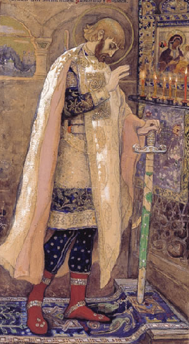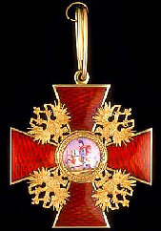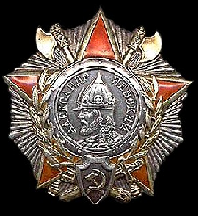

- А.Невский – символ эпохи
Имя великого князя Александра Невского является символом в истории нашего государства. За символом всегда стоит образ, который ему соответствует. Образ Александра Невского складывался в общественном сознании постепенно. Попробуем вспомнить некоторые этапы этого процесса.
  - 1380г. праправнук Александра Невского – Дмитрий Донской – побеждает татар в Куликовской битве. На следующий год обретаются нетленные мощи св. Александра. Появляются многочисленные списки «Жития», рассказывающие о жизни и подвигах этого святого.
  - В 1547 г. на Освященном соборе происходит общерусская канонизация благоверного князя.
  - В начале XVIII века Петр I, одержав ряд побед над шведами, повелел перенести мощи князя из Владимира в Петербург, сделав Александра ангелом-хранителем новой империи. В 1725 г. по проекту Петра I был учрежден орден Святого Александра Невского Он жаловался как за гражданские, так и за боевые заслуги перед отечеством. В последнем случае орденский знак украшался мечами. В том месте, где, как считали в петровские времена, была Невская битва, построили новый монастырь - Александро-Невскую лавру.
  - Незадолго до Великой Отечественной войны режиссер С. Эйзенштейн снимает фильм «Александр Невский», а композитор С. Прокофьев пишет кантату с тем же названием. После революции 1917 г. царские ордена были упразднены, но в 1942 г. появился боевой советский орден Александра Невского, которым награждались офицеры и генералы за успешно проведенные боевые операции.
Почти восемь веков в благодарной памяти россиян живет имя Александра Невского. В годы славы российского оружия и в годы великих битв оно становилось символом единения, частью общей национальной идеи. Каким он был – мы не знаем, но хочется верить одному из последних вариантов «Жития», где говорится, что «ростом он был выше прочих людей, а голос его раздавался как труба в народе, а лицо его было как лицо Иосифа… Сила его была частью от силы Самсона, а премудрость от Соломона, дал бог ему храбрость римского царя Веспасиана… Князь Александр Ярославич, побеждая, был непобедим».

- А.Невский – полководец эпохи
«Житие» прославляет Александра - победителя шведов, немецких рыцарей ливонского ордена и литовцев. Особо отмечает средневековый писатель то уважение, которое оказывали великому князю татарские «цари» и папа – глава католического мира.Позднейшие исследователи никогда не ставили под сомнение полководческие таланты Александра Невского
Путь нахождения:
Нижнее меню → Виртуальная школа Кирилла и Мефодия → Отечественная история → Уроки отечественной истории → тема 2. Удельная Русь → Урок 16. Слайды 1,8,11.
Просмотр видеофрагмента «Ледовое побоище»
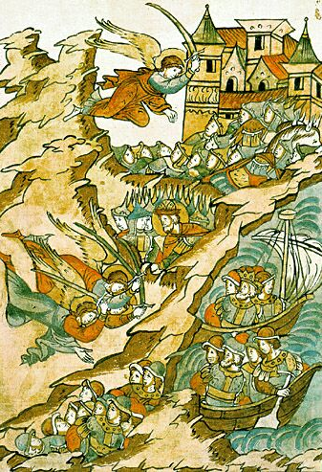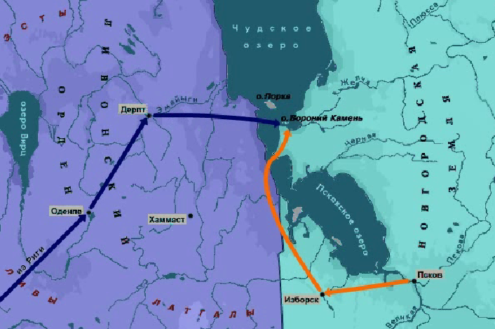

- А.Невский – дипломат эпохи
При этом политика «замирения» Александра Невского с Ордой неоднократно вызывала критику историков. Даже Н. Карамзин, при всей своей лояльности к памяти героя, не смог удержаться от горького замечания» «Отечество наше рабствовало от Днестра до Ильменя, Даниил Галицкий, будучи смелее Александра, … тщетно думал по смерти Батыя избавиться от власти монголов». А английский историк Джон Феннел считал, что политика Александра Невского «фактически положила конец действенному сопротивлению русских князей Золотой орде на многие годы вперед».

Путь нахождения:
Нижнее меню → Виртуальная школа Кирилла и Мефодия → Отечественная история → Уроки отечественной истории → тема 2. Удельная Русь → Урок 16. Слайд 12.
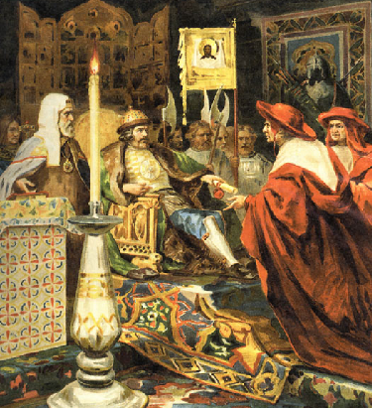

2. Постановка проблемного задания:
- Александр Невский – кто он: герой, реалистичный политик или пособник врагов Руси?
3. Александр Невский глазами историков. (10 мин)
- Кем являлся Александр Невский, если следовать логике В. Каргалова, С. Соловьева, Л. Гумилева?
Работа с документами. Обсуждение задания.
4. Позиция Александра Невского по отношению к монголо-татарскому владычеству на Руси. Антиордынские восстания.
Работая с фрагментами летописных текстов, учащиеся должны сформулировать позицию, изложенную в тексте, а также подобрать аргументы «за» и «против» точки зрения, заявленной по отношению к источнику. Ответы фиксируются в таблице.

Путь нахождения:
Нижнее меню → Виртуальная школа Кирилла и Мефодия → Отечественная история → Уроки отечественной истории → тема 2. Удельная Русь → Урок 14. Слайд 8,11. → Урок 15. Слайд 9,10.

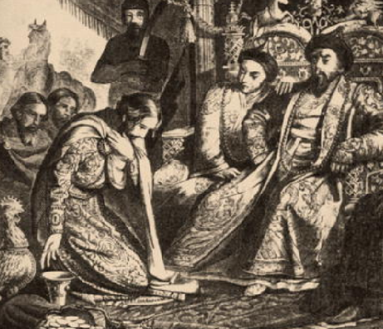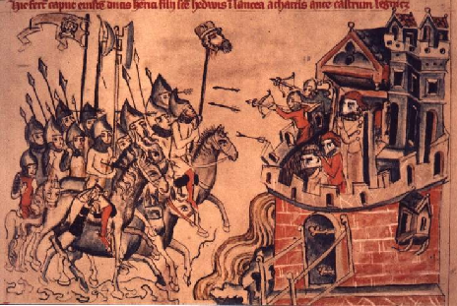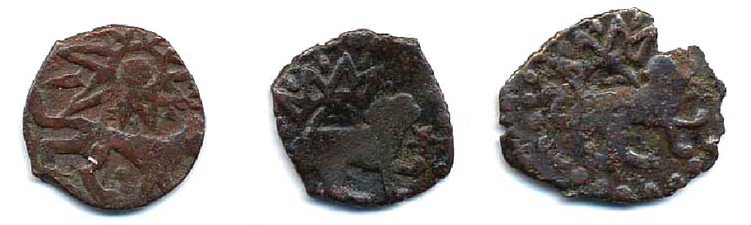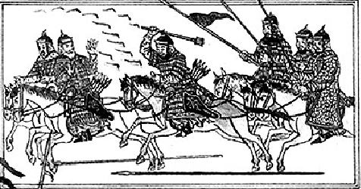

Оценка позиции, заявленной в тексте | Аргументы «за» | Аргументы «против»

Организация работы в группах. (10 мин)
1 группа. Неврюева рать и позиция Александра Невского. (Фрагмент работы В.Татищева, Никоновская и Лаврентьевская летописи)

«Пошел князь Александр в Орду к хану Сартаку, и принял его хан с честью, и жаловался Александр на брата своего великого князя Андрея, что обманул тот хана, что забрал великое княжение (у Александра старшего в роде) принадлежащие ему по наследству города и выходы и пошлины платит (хану) не сполна. Хан же разгневался на Андрея и повелел Неврюю султану идти на Андрея и привести его к себе».
В. Татищев, историк I половины XVIII в.
«Пошел князь великий Александр Ярославич в Орду к царю Сартаку, Батыеву сыну, и принял его царь с честью. Того же лета пришли из Орды Неврюй царевич, и князь Котиан, и князь Алыбуга храбрый ратью на великого князя Андрея Ярославича Суздальского и на всю землю Суздальскую. Князь великий Андрей Ярославич Суздальский смутился, говоря: «Господи! Что же это такое! Сколько нам еще между собой воевать и наводить друг на друга татар? Лучше мне бежать в чужую землю, чем дружить с татарами и служить им!. И собрал (Андрей) воинство свое, и пошел против них (Неврюя и пр.), и, встретившись, начали биться, и одолели татары, и побежал князь великий Андрей Ярославич с княгиней своей и с боярами своими в Новгород Великий, а оттуда пошел в Псков».
Никоновская летопись
«Пошел князь Александр Ярославич Новгородский в Орду, и отпустили его с честью, сделав его старшим над всей братьей его. В тот же год решил князь Андрей Ярославич лучше бежать, чем служить ханам, и побежал в неведомую землю со своими княгиней и боярами, и погнались за ним татары и настигли у города Переславля (Залесского). Бог же сохранил его молитвами отца (покойного князя Ярослава Всеволодовича). Татары же рассыпались по земле и захватили княгиню Ярославову (младшего брата Александра и Андрея) и детей его. Княгиню и воеводу Жидослава они убили, а детей вместе с множеством людей, скота и коней, увели. И ушли, сотворив много зла».
Лаврентьевская летопись

2 группа. Восстание 1255 г. (Новгородская первая летопись)

В лето 6763 (1255 г.). Вывели новгородцы из Пскова Ярослава Ярославича и посадили его (у себя) на столе, а Василия (сына Александра Невского) выгнали вон И услышал то Александр, отец Василия, и пришел с ратью к Новгороду. Когда же шел он со многими полками и с жителями Торжка, встретил его Ратишка (новгородец) с доносом: «Ступай, князь, брат твой Ярослав убежал».
И поставили новгородцы полк за церковью рождества Христова в конце, а пеших – у святого Ильи, напротив городища. И подумали меньшие люди у церкви св. Николая на вече: «А если потребует князь выдать его противников». И целовали все меньшие икону св. Богородицы клянясь всем стоять – имуществом и жизнью – за правду новгородскую, за землю отцовскую. И был у них злой замысел, чтобы побить людей лучших, а князя поставить по своей воле.
И вышел Михалка со своим полком из города к Георгиевскому монастырю, чтобы напасть на лучших и поразить их. Увидел это посадник Анания и, желая Михалку добра, послал к нему тайно Якуна (для переговоров). Узнали об этом черные (меньшие) люди и погнались за Михалком, хотели ворваться к нему во двор, но не дал им Анания (сделать этого), сказав: «Братья, убейте сначала меня, если хотите убить Михалка».Не знал он, что имели они злую мысль: его самого захватить, а посадничество отдать Михалку.
И прислал князь (Александр) Бориса на вече (с требованием):«Выдайте мне посадника Ананию, а если не выдадите, то я вам не князь, иду на город войной. И послали новгородцы к князю владыку (архиепископа) и тысяцкого Клима, предлагая: «Поезжай князь на свой стол (в Новгород), а злодеев не слушай, а на Ананию и мужей новгородских не гневайся».
И не внял князь мольбам владыки и Клима. Тогда новгородцы решили: «Если князь так решил вместе с нашими изменниками, то они в ответе перед святым крестом и св. Софией, а князь – без греха».
И стояли полки (новгородские) три дня за свою правду, а на четвертый день прислал князь сказать: «Если Анания лишится посадничества, то не буду на вас гневаться». И лишили Ананию посадничества, и заключили мир на всей воле новгородской (не поступившись своими правами).
И вошел князь в город, и встретил его архиепископ Далмат со всем иерейским чином, с крестами… и все исполнились радости, а злодеи помрачнели: потому что христианам – радость, а дьяволу – пагуба, если не случилось большого кровопролития среди христиан. И сел князь Александр на своем столе. В тоже лето дали посадничество Михалку Степановичу».
Новгородская первая летопись

3 группа. Восстание 1257 г. (Новгородская первая летопись)

«В лето 6755 (1257 г.). Пришла весть из Руси, что хотят татары пошлины и десятины в Новгороде, и волновались люди все лето. И умер посадник Анания, а зимой убили посадника Михалка новгородцы. Если бы кто хотел другому добра, то было бы и (ему) добро, а копая другому яму, сам в нее попадешь. В ту же зиму приехали послы татарские с Александром (Невским), а Василий (Александрович, князь новгородский) убежал в Псков. И начали послы просить десятину и пошлину, и не согласились на это новгородцы: дали дары царю (хану) и отпустили послов с миром. Князь же Александр выгнал сына своего из Пскова и отослал на Низ ( в Суздальскую землю), а Александра (личность неизвестная) и дружину его – тех, кто Василия на зло навел, - казнил. Кому нос урезал, а кому глаза выколол: всякий же, кто злой, зло да погибнет».
Новгородская первая летопись

4 группа. Восстание 1258-1259 гг. (Новгородская первая летопись)

« В лето 6767 (1258-1259 гг.). В ту зиму приехал Михаил Пинещинич из Низа со лживым посольством, говоря: «Если не примете перепись (для регулярной дани татарам), то стоят уже полки в Низовской земле». И согласились новгородцы на перепись. И в ту же зиму приехали окаянные татары сыроядцы Беркай и Касачик с женами своими и многие другие. И был тогда в Новгороде большой мятеж, так как сделали много зла области, брали много для окаянных татар. И стали окаянные бояться смерти, и говорили Александру (Невскому): «Дай нам охрану, а то перебьют нас».
И повелел князь сторожить их сыну посадника и детям боярским по ночам. И сказали татары: «Дайте нам число (регулярную дань), или побежим прочь». А чернь не хотела переписи, но решила: «Умрем честно за святую Софию и за церкви».
Тогда разделились люди: кто добрый, тот за св. Софию и правую веру и поднялся спор: большие хотели, чтобы меньшие согласились на перепись и дань. И хотели окаянные бежать, гонимые Святым духом, и умыслили злой заговор, как ударить на город: одни с одной стороны, а другие – через озеро с другой. Но удержала из сила Христова, и не посмели они этого, И новгородцы убоялись, начали собираться у св. Софии и говорили: «Положим головы свои у св. Софии». И на следующий день съехал князь с Городища, и окаянные татары с ним, и по злому наущению согласились (новгородцы) на перепись, ибо творили бояре себе легко, а меньшему люду – зло. И начали ездить окаянные по улицам, записывая дома христианские. Так навел Бог за грехи наши этих диких зверей из пустыни – есть плоть сильных и пить кровь боярскую; и отъехали окаянные, взявши число, а князь Александр поехал после, посадив на столе (в Новгороде) сына своего Димитрия».

Демонстрации. Путь нахождения:
Нижнее меню → Виртуальная школа Кирилла и Мефодия → Отечественная история → Уроки отечественной истории → тема 2. Удельная Русь → Урок 14. Слайд 10.

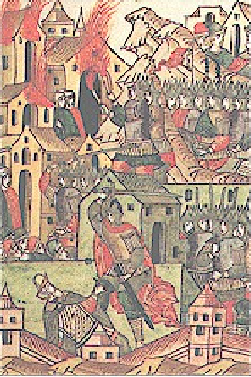
5. Отчеты групп. Обсуждение высказанных точек зрения.

Проблема урока: Английский историк Джон Феннел считал, что политика Александра Невского «фактически положила конец действенному сопротивлению русских князей Золотой орде на многие годы вперед». Подтвердите или опровергните точку зрения историка.

Путь нахождения:
Нижнее меню → Виртуальная школа Кирилла и Мефодия → Отечественная история → Уроки отечественной истории → тема 2. Удельная Русь → Урок 15. Слайд 13.

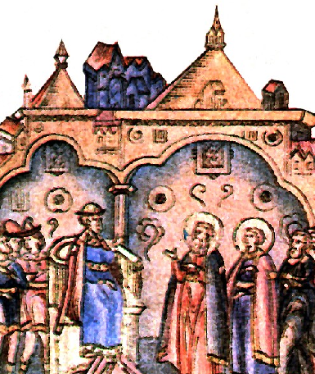
III. Заключительный этап (5 мин)
Обсуждение проблемного задания:
Александр Невский – кто он: герой, реалистичный политик или пособник врагов Руси?
Путь нахождения:
Нижнее меню → Виртуальная школа Кирилла и Мефодия → Отечественная история → Уроки отечественной истории → тема 2. Удельная Русь → Урок 15. Слайд 7?8.

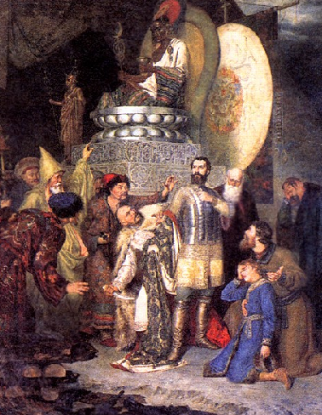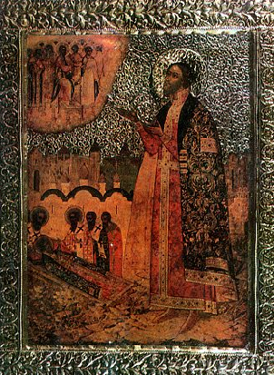

Домашнее задание: Эссе «Александр Невский глазами современников».

